Материалы
обобщения педагогического опыта по теме:
«Оригами – средство всестороннего развития ребёнка»
воспитателя
муниципального бюджетного дошкольного образовательного учреждения Брасовского района Локотской детский сад №3
Воронковой Надежды Евгеньевны

Локоть 2015

Содержание:
Введение………………………………………………………………………………………….….3

Глава I. Теоретические основы обучения детей старшего дошкольного возраста моделированию поделок способом оригами
1.1. Понятие о способе оригами и история возникновения техники…………….…... 4
1.2. Ведущие педагоги и психологи о роли оригами в совершенствовании мелкой моторики рук у детей старшего дошкольного возраста, их подготовки к обучению в школе ………………………………………...………………..…. 7

Глава II. Организация работы по обучению детей дошкольного возраста конструированию из бумаги в технике оригами
2.1. Создание предметно – развивающей среды……….…...………………………….....10
2.2. Формы, методы и приемы обучения детей старшего дошкольного возраста технике оригами.................................................................................…………..……12
2.3. Работа с родителями……………………………………………………………………….17
2.4. Взаимодействие с педагогами по расширению представлений о значении техники оригами в развитии детей…………………………………………………………...20
2.5. Тематическое планирование по конструированию из бумаги в технике оригами……………………………………………………………………………………………...21

Заключение ………………………………………………………………………………………...23
Приложение ………………………………………………………………………………………..24
Литература …………………………………………………………………………………………45

«Истоки творческих способностей
и дарований детей на кончиках их пальцев.
От пальцев, образно говоря, идут тончайшие
ручейки, которые питают источник творческой мысли.
Другими словами: чем больше мастерства
в детской ладошке, тем умнее ребенок».
Сухомлинский В.А.
Введение
Оригами - японское искусство складывания бумаги. Оно привлекло мое внимание, так как является не только увлекательным способом проведения досуга, но и средством решения многих педагогических задач, в том числе и коррекционных.
С давних времен известно влияние мануальных (ручных) действий на развитие психических процессов, речевых функций, а также особо развивающее и оздоравливающее воздействие на организм ребенка. Развитая мелкая моторика пальцев руки является одним из показателей интеллектуальности ребенка. Актуальность: Оригами является посредником между художественным и научным постижением мира. Он служит средством развития различных психических процессов, в том числе и конструктивного мышления.
Мышление является высшим познавательным процессом. Это особого рода умственная практическая деятельность, предполагающая систему включенных в нее действий и операций преобразовательного и познавательного характера. Оно представляет собой форму творческого отражения действительности, порождающую такой результат, которого в самой действительности или у субъекта на данный момент времени не существует.
Многие учёные, педагоги, психологи обращали серьёзное внимание на значение развития мелкой моторики рук. Аристотель говорил: «Рука - это инструмент всех инструментов», подразумевая под этим взаимосвязь руки с мыслительными способностями. Важность развития руки отмечал Кант: «Рука - это своего рода внешний мозг». У Сухомлинского есть и такое высказывание «Истоки творческих способностей и дарования детей на кончиках их пальцев».
В процессе овладения умением выполнять из бумаги различные поделки развивается чувство цвета. «Чувство же цвета является популярнейшей формой эстетического чувства вообще» - писал К. Маркс. Работа над композициями из цветной бумаги способствует воспитанию художественного вкуса.
Оригами - прекрасное средство оформления наглядных пособий, творчески работающие воспитатели их широко используют в учебном процессе. Правильное изменение наглядности повышает эффективность усвоения детьми нового материала, создает условия для поиска новых приемов и методов работы.
В процессе обучения, у дошкольников наряду с техническими навыками развивается умение анализировать предметы окружающей действительности, формируются обобщенные представления о создаваемых объектах, развиваются самостоятельность мышления, творчество, художественный вкус, формируются ценные качества личности (актуальность, целеустремленность, настойчивость в достижении цели и тому подобное).
Первый опыт по конструированию из бумаги – складывание прямоугольного листа пополам, для ребёнка, у которого не было (или был недостаточный опыт работы с бумагой) чаще бывает неудачным, чем успешным. Это происходит потому, что ребёнку приходится оперировать сразу с двумя уголками листа. Если учесть, что мелкая моторика рук ещё развита слабо, процесс складывания даётся ребёнку достаточно сложно. Я решила использовать при первоначальном складывании бумаги другой приём, где ребёнок овладевает первоначальным навыком, складывая пополам не прямоугольник, а квадрат по диагонали. Эта операция получается у детей более успешно, что позволяет обучать оригами детей, имеющих проблемы в развитии.
Методическая литература предлагает начинать занятия оригами с детьми 5-6 лет, но я поняла, что можно начать работу с детьми четырех лет.
Цель обучения детей оригами: всестороннее интеллектуальное и эстетическое развитие детей дошкольного возраста, повышение эффективности обучения.
Задачи:
- Обучать детей различным приёмам работы с бумагой, умению следовать устным инструкциям, оперировать понятиями, обозначающими пространственные характеристики.
- Развивать мелкую моторику рук и глазомер, художественный вкус и творческие способности.
- Воспитывать культуру труда, коммуникативные способности детей.

Глава I. Теоретические основы обучения детей старшего дошкольного
возраста моделированию поделок способом оригами

1.1 Понятие о способе оригами и история возникновения техники

История развития искусства оригами неразрывно связана с появлением и распространением бумаги. Бумага была известна китайцам задолго до нашей эры. Орниологи утверждаю, что в третьем - четвертом веках до нашей эры уже находят материалы, которые мощно рассматривать как бумагу. Официальной датой «появления» бумаги в Китае считается 105 год нашей эры, когда чиновник Цай Лунь сделал официальный доклад императору о существовании такой технологии. Китайцы ревностно хранили секрет изготовления бумаги: технологию ее производства было запрещено вывозить за границу .
Б третьем веке бумага "двинулась" к берегам Японии через Корею. Этому способствовали интенсивные отношения двух государств.
На рубеже четвертого века из Кореи прибыли двое ученых Акити и Вани, последний привез с собой несколько китайских и корейских книг. По японской традиции он считается первым, кто познакомил страну с китайской письменностью. Но еще довольно долго письменность не имела в Японии широкого распространения.
В Японии того времени существовало одно религиозное направление – синтоизм. Буддизм пришел в Японию чуть позднее, в 538 году нашей эры, из Индии через Китай и Корею. Именно в этот период в Японии начинает развиваться производство бумаги (610 год). Его возникновение связывают с корейским буддийским монахом Дан-Хо, который научился бумажному делу в Китае и предложил свои услуги императорскому двору. Однако, широко бумага в Японии стада производиться во время «Золотого века» буддийской культуры, особенно в период Ханухо (конец VII - начало VIII века) и Темпе (VIII век).
С конца второй половины VIII века стала развиваться и японская технология производства бумаги - «нагашизуни». Бумага, сделанная по этой технологии, была названа «ваши» - «японская бумага». Она заняла ведущее место в мире благодаря своему уникальному качеству.
В XV веке Япония использовала бумагу не только для издания книг. Выпускалась бумага разных сортов и различных свойств: для каллиграфии, конвертов и писем, сумок и зонтов, фонарей и ширм, всевозможных перегородок в домах, широко применялась бумага для изготовления одежды. Плащи из обработанной маслом бумаги можно было увидеть s самых глухих провинциях страны. В моде были кимоно "Шифу", изготовленные из ткани, нити которой делались из витой бумаги, и "камино" из разных листов бумаги.
Высоко ценилась прочность бумаги "ваши" в пиротехнике. Она шла на изготовление парусов и гильз ракет для фейерверков. Японская бумага использовалась для непромокаемых занавесок в экипажах, веревок и тонких тросов, применялась в медицине (пластыри). Из бумаги, скрученной в тонкие веревки, плели и вывязывали различные редкие футляры, корзинки и коробочки для очков, музыкальных инструментов и тому подобное.
Самое ранее извести использования оригами в религиозных целях в Японии связано с каташиро, которые с древних времен использовались в синтоистских церемониях.
У этих кукол очень длинная история. В самом начале они выполнялись из травы, упоминания о них относятся к периоду Хейан (796-I185), Наибольшей популярностью бумажные куклы достигли в средине периода Эдо (1615-1868).
Этот период знаменуется расцветом японской гравюры, основа которой выполнялась на деревянных колодках. При помощи подобных колодок на бумагу наносили многокрасочные узоры, и эта бумага шла на изготовление кукол. Она известна как киогами, и поэтому куклы, сделанные из этой бумаги, называются "киогами нинью".
Самый старинный вид бумажной куклы в Японии - это "анесама" или кукла "старшая сестра" (невеста).
В эту эпоху бумага, сделанная ручным способом, была изысканным и ценным материалом, который использовался в особых случаях, главным образом в религиозных церемониях.
Несмотря на то, что бумага была изобретена в Китае, именно Япония стала родиной искусства складывания. Быть может, в этом сыграло немаловажную роль сходство звучания японских слов "бумага" "Бог" - "Ками". Тем самым у японцев возникла некая мистическая связь между религиозными ритуальными изделиями из сложной бумаги ("ори" - ками"). Один из таких ритуалов, например, состоял в изготовлении небольших бумажных коробочек санбо, в которые дожили кусочки рыбы и овощей, поднося их в качестве жертвоприношений в синтоистских храмах.
Оригами, как форма развлечения, не практиковалась в древние времена, когда бумага была дефицитом и, следовательно, очень ценилась. Возможно так оригами стали использовать в период Хейян (794-1185 г.г.). Оригами, которое только складывали и не резали, впервые изобрели в период Муромачи (1333-1568 гг.). В период Эдо (1615-1867г.г.) были разработаны другие техники складывания бумаги, а также её резки и окраски. Со времен Тайше (1912-1926 гг.) известны образцы и схемы выполнения 150 различных фигурок оригами: журавли, лягушки, сложные кораблики, корзиночки, фонарики и многие другие.
Сейчас в оригами используют только небольшие надрезы. Современное оригами отличается от вырезания из бумаги, бумажной архитектуры и кумигами (собирание бумаги).
Двумя классическими работами по оригами являются «Сембазуру оригата» (1797) и «Каярагуза» (1845 г.). Японские художники - графики Т.Киенага (1752-1815 г.г.) и Хорусай (1760-1849 г.г.) использовали изображения фигурок оригами как элемент своих гравюр.
В периоды Команура (1185-I333 г.г.) и Муромати (1333-1573 г.г.) оригами выходит за пределы храмов и достигает императорского дворца. Аристократы, придворные, монахи, представлявшиеся ко двору, должны были обладать определенными навыками и в искусстве складывания. Записи, сложенные в форме бабочки, цветка были символом дружбы и любви. В период Адзути - Момолма (1573-1603 г.г.) и Эдо (1603-1867 г.г.) оригами превратилось в популярный способ времяпровождения. Было изобретено много моделей, которые стали классическими. Во второй половине 19 века Япония широко открыла двери остальному миру; европейцы начали знакомиться с классически фигурками.
Стоит вспомнить Фридриха Фребеля, известного немецкого педагога. Фребель считал, что жизнь, движение и знание - есть три части одного гармонического аккорда. Его философия воспитания и образования включала четыре важных компонента:
. свободная активность,
. творчество,
. участие в жизни социума,
. мышечная активность.
Основываясь на этих идеях, он предлагал своим ученикам развивающие игры, манипулирование с предметами. Основы геометрии он предлагал изучать не с помощью линейки; циркуля, а через буквально осязаемые реалии складывающейся бумаги.
Пытаясь воплотить эту последнюю идею в жизнь, он складывает вместе со своими учениками незатейливые фигурки из бумаги, по сути, делая первый шаг к внедрению оригами в педагогический процесс. К сожалению, в начале 19 века Фребель не мог быть знаком с оригами в полном объеме. Вместе с тем, его можно смело назвать первым практическим европейским педагогом - оригамистом.

1.2 Ведущие педагоги и психологи о роли оригами в совершенствовании мелкой моторики рук у детей старшего дошкольного возраста, их подготовки к обучению в школе

Настоящее революционное развитие оригами началось только после второй мировой войны, главным образом благодаря усилиям всемирно признанного теперь мастера Аниры Йошизава он изобрел сотни новых, ранее неизвестных фигурок. Он не только доказал, что искусство складывания может быть авторским, но и способствовал его "широчайшему распространению. С помощью изобретенных им несложных знаков процесс складывания любого изделия оказалось возможным представить в виде серии рисунков-чертежей. Навыки игры удавалось фиксировать и передавать другим людям. С условными знаками мастера Йомозавы можно столкнуться в любой профессионально изданной книге по оригами.
Конструирование из бумаги и других материалов является сложным видом конструирования в детском саду. Впервые дети знакомятся с ним в средней группе.
Как указывает ряд авторов: В.Б. Косминская, Л.И. Васильева, Н.Б. Халезова и др. в процессе конструирования дошкольники приобретают знания и умения.
При конструировании из бумаги уточняются знания детей о геометрических плоскостях фигурок, понятие о стороне, углах, центре. Ребята знакомятся с приемами видоизменения плоских форм путем сгибания, складывания, разрезания, склеивания бумаги, в результате чего появляется новая объемная форма. Эта работа позволяет детям проявлять свои творческие способности, приобрести новые изобретательные навыки. Для конструктивных работ, как правило, используются готовые формы, соединяя которые дети получают нужное изображение.
По определению Т.С. Комаровой под детским конструированием принято понимать создание разнообразных построек из строительного материала, изготовление поделок из бумаги, дерева и других материалов. По своему характеру детское конструирование более всего сходно с изобразительной деятельностью и игрой.
А.С. Макаренко подчеркивал, что мир ребенка с игрушками-материалами, из которых он конструирует, «ближе всего стоит к нормальной человеческой деятельности: из материалов человек создает ценности и культуру». Если ребенок не использует поделку в своей практике, то, создавая ее, он старается отобразить в ней по возможности все, что необходимо для действия.
Задачами обучения конструированию из бумаги по типу оригами по Т.С.Комаровой является следующее:
совершенствовать умение детей сгибать лист бумаги пополам, вчетверо, в разных направлениях, сглаживая сгибы;
учить работать по несложному чертежу, использовать ножницы для надрезов и вырезывания по контуру ;
совершенствовать умение детей планировать свою деятельность, работать целенаправленно, проявляя самостоятельность, инициативу, выдумку.
Работа с бумагой способствует дифференцированному восприятию простейших трудовых процессов по созданию и преобразованию предметов, развитию логического мышления, эмоциональной отзывчивости, мелкой моторики, связной речи.
До начала работы с бумагой полезно выполнить подготовительные упражнения «Пальчики здороваются» и «Здравствуйте ручки».
При помощи оригами развивается мелкая моторика, тренируются пальчики рук.
Развитие речи детей тесно связано с состоянием мелкой моторики рук. Тренировка пальцев рук у детей стимулирует умственное развитие и способствует выработке основных элементарных умений, таких, как одевание и раздевание, застегивание и расстегивание пуговиц, манипулирование лодками, ножницами. Тренировка пальцев подготавливает руку к письму. Движение кисти, пальцев становятся точными и координированными.
Учеными было замечено, что систематическая работа по тренировке тонких движений пальцев наряду со стимулирующим влиянием на развитие речи является мощным средством повышения работоспособности коры головного мозга, у детей улучшаются память, внимание, слух, зрение.
Известно, что у некоторых детей с расстройствами речи наблюдается в разной степени выраженная общая моторная недостаточность, а также отклонения в развитии тонких движений пальцев рук. Это проявляется в виду расстройств сосания, глотания, жевания, физиологического дыхания в сочетании с нарушениями общей моторики и особенно тонкой дефференцированной моторики пальцев рук.
Специальными исследованиями сотрудников лаборатории высшей нервной деятельности ребенка Института физиологии детей и подростков АПН СССР, М.М. Кольцова 1973, 1979 г.г. что уровень развития речи детей находится в прямой зависимости от степени сформированности тонких движений пальцев рук. Так на основе проведенных опытов и обследования Л.В. Фоминой 1971 г. большого количества детей была выявлена следующая закономерность: если развитие движений пальцев соответствующее возрасту, отстает, то задерживается и речевое развитие. Анализируя эксперементальные данные, свидетельствующие о тесной связи функций рук и речи М.М. Кольцова пришла к заключению, что «морфологическое и функциональное формирование речевых областей совершенствуется под влиянием кинестетических импульсов от рук». Она особо подчеркивает, что влияние проприоцептивной импульсации с мышц руки, так значительно только в детском возрасте, пока идет формирование речевой моторной области. Отсюда М.М. Кольцова 1973 г., Л.В. Аншакова-Фомина. 1974 г., большое значению придают использованию этого факта в работе с детьми и в случаях своевременного речевого развития, рекомендуют стимулировать речевое развитие детей путем тренировки движения пальцев рук.
Тренировка движений пальцев наряду со стимулирующим влиянием на развитие речи является, по мнению М.М. Кольцовой, мощным средством повышения работоспособности коры головного мозга.
Крайне важно учитывать благотворное влияние движений пальцев на развитие речи и других психических процессов в воспитательной практике. В системе воспитательной работы в дошкольных учреждениях необходимо уделять больше внимания формированию тонких движений пальцев рук. Целенаправленная работа по совершенствованию движений пальцев, как известно, полезна и для подготовки руки к письму. Особенно большая ее роль в группах для дошкольников, где у многих детей наблюдаются выраженные отклонения в развитии движений пальцев рук - движения немочные, некоординированные, затруднены, изолированы .

Выводы о значении оригами:
-Оригами обеспечивает хорошую тренировку пальцев, способствует выработке движений, развивает точность движений пальцев.
-Развивает способность работать руками, приучает к точным движениям пальцев под контролем сознания.
- Развивает пространственное воображение.
Знакомит с основными геометрическими понятиями.
- Развивает уверенность в своих силах и способностях — неуспевающих на занятиях оригами не бывает.
- Стимулирует развитие памяти. Детям хочется запомнить как можно больше фигурок на память.
-Учит концентрации внимания. Складывать и заниматься чем-то посторонним невозможно.
- Развивает творческие способности.
-Стимулирует создание игровых ситуаций. На занятиях оригами дети играют часто и весело!
-Расширяет коммуникативные способности.
- Оригами является прекрасным арттерапевтическим средством.
Занятия оригами радуют душу ребенка и позволяют ему от груза проблем и улететь вместе с квадратиком бумаги в руках в страну Творчества. Страну особую, радостную, веселую, добрую и ни на что не похожую.
Таким образом, ведущими педагогами и психологами доказано, что оригами имеет большое значение в совершенствовании мелкой моторики рук у детей старшего дошкольного возраста, их подготовки к обучению в школе.
Глава II. Организация работы по обучению детей дошкольного возраста конструированию из бумаги в технике оригами

Глава II. Организация работы по обучению детей дошкольного возраста конструированию из бумаги в технике оригами
2.1. Предметно – развивающая среда
Оригами похоже на фокус - из обычного листа бумаги рождается чудесная фигурка!
Для занятия нужна только бумага и мои знания. С помощью оригами легко и быстро создается целый мир, в который можно играть. Занятия оригами абсолютно безопасны даже для самых маленьких детей.
Оригами - коллективное творчество, работая вместе, дети сделают множество интересных композиций, оригами не требует больших материальных затрат. Для занятий оригами нет возрастных пределов, не требуется особых способностей - получается у всех. С помощью оригами дети научатся быстро делать удивительные и оригинальные подарки.
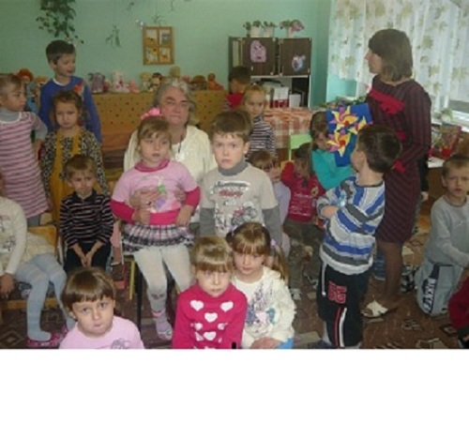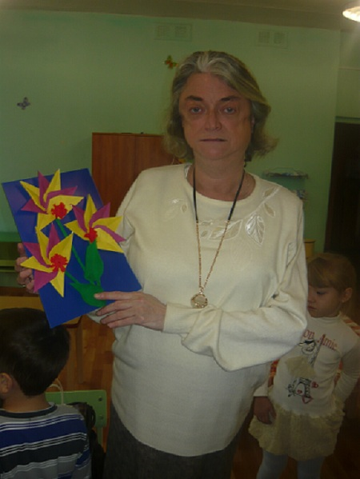
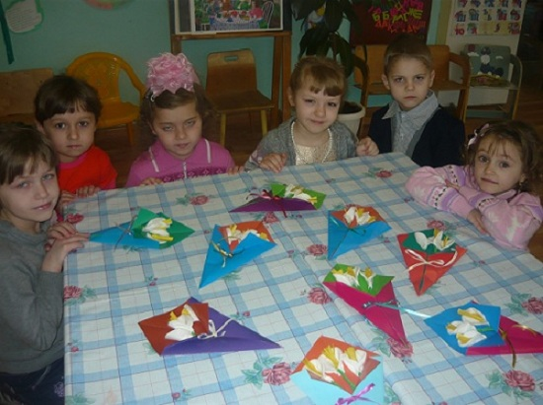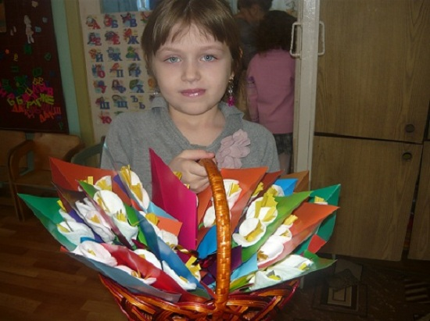
Новый для отечественной педагогики предмет "оригами" предполагает не только и не столько знакомство со складыванием конкретных фигурок из бумаги, но и использование радостного для детей занятия с целью развития у них целого комплекса навыков и способностей.
При построении предметно-развивающей среды опиралась на главные критерии - комфортность, доступность, соответствие возрасту и индивидуальным особенностям детей. При организации среды я постаралась обеспечить возможность для реализации права на свободный выбор вида деятельности, степени участия в ней, способов ее осуществления и взаимодействия с окружающим. Необходимо, чтобы ребенка окружал стимулирующий его развитие материал. Здесь огромный простор для фантазии и умелых рук воспитателя, я чувствую себя дизайнером. Умение мастерить очень помогает мне в работе.
Чтобы привить интерес детей к оригами, была оформлена выставка под названием "Бумажная фантазия", где ребенок мог сделать первые шаги на пути овладения удивительным искусством оригами.
Моя задача заключалась в том, чтобы заинтересовать детей и вызвать у них желание самим делать чудесные игрушки. Для этого я сначала делала и дарила игрушки детям, выполненные в технике оригами. Сколько было радости и восторга. Но моим маленьким детям страшно было взять в руки лист бумаги и сделать с ним что-нибудь.

2.2. Формы, методы и приемы обучения детей старшего дошкольного возраста технике оригами
Ознакомление со свойствами бумаги как материала - вот с чего я начала. Свойства бумаги как материала.
Чтобы лучше узнать свойства бумаги, я предложила детям рассмотреть несколько видов, не акцентируя своего внимания на названии.
Писчая: тетрадная, блокнотная.
Бумага для печати: газетная, книжно-журнальная, обойная.
Чертежно-рисовальная: ватман, калька.
Оберточная: жиронепроницаемая, парафинированная.
Крашеная: глянцевая, гофрированная, бархатная.
Переводная: копировальная.
Впитывающая: промокательная, салфеточная.
Бумага узкого назначения: наждачная, фотографическая.
Картон.
Попробовали проделать с бумажным листком ряд опытов. В результате механического воздействия увидели, что бумага: сминается, рвется, сгибается,
скручивается, разрезается, соединяется различными способами (склеивается, сшивается, переплетается), горит, впитывает воду, окрашивается.
Навыки работы преподносила в сказочной форме. На следующем занятии пришел в гости "Квадратик".
"Здравствуйте, дорогие ребята! Меня зовут Квадратик. Я - Квадратик не простой. Все называют меня чудесным. А знаете почему? Я умею творить чудеса, могу свершать разные превращения. Могу стать цветочком или звездочкой, самолетиком или корабликом, зайчиком или лисичкой, и еще я могу вам сказать, что очень люблю ходить в гости и показывать фокусы мальчикам и девочкам. Знаете, ребята, любая девочка и мальчик могут стать волшебниками и научиться превращать простой на вид квадрат в любую фигуру. Но для этого надо постараться и быть очень внимательным. Мне всегда хочется узнать как можно больше о том, в кого или во что я превращаюсь. А помогают мне в этом книги и рассказы детей и взрослых".
Во время занятий оригами, особенно с маленькими детьми, следует стремиться не только научить их работать с бумагой, но и развивать у них пространственное воображение, умение читать чертежи, следовать устным инструкциям воспитателя и удерживать внимание на предмете работы в течение длительного времени. Полезно и даже необходимо также развивать устную речь ребенка, стремиться сделать ее красивой, грамотной, научить детей свободному общению. На занятиях с применением оригами можно не только складывать, но и изучать русские обряды и сказки, петь, играть, сочинять истории, знакомиться с персонажами русского фольклора.
Фигурки, выполненные в технике оригами, дополняют эти занятия, иллюстрируют их. Та или иная фигурка может сочетаться с загадкой, стихами, прибаутками. В процессе работы ребята и песенку выучат и фигурку освоят!
Нередко дети не умеют правильно формировать линию сгиба - пришлепывают, а не разглаживают складку. Оказывается таким простым и очевидным для взрослого приемом тоже надо учиться. В четырехлетнем возрасте даже точно соединить два противоположных уголка квадрата бывает непросто. Поэтому следует начинать занятия с самых простых действий.
От полученной фигурки ребенку должно быть радостно. Именно тогда у него возникает желание заниматься дальше, продолжать занятие дома. Ребенок должен получать радость от занятий, радость оттого, что у него все получилось. Поэтому, сложенные фигурки можно красить, украшать, оживлять любыми средствами. После раскрашивания каждая фигурка приобретает свой собственный неповторимый характер, даже если нарисованы только глаза и нос. Фигурка оживает. На занятиях дети начинают играть со своими раскрашенными изделиями. Начинаются диалоги фигурок. "Здравствуй! Давай дружить! Во что мы будем делать?". Дети, проговаривая эти реплики, вступают в языковое общение друг с другом и со своими работами.
Известно, что совсем маленькие дети быстро отвлекаются, их внимание не устойчиво, не умеют долго сосредотачивать свое внимание на одном объекте или действии.
Процесс изготовления поначалу интересовал не всех детей. Интерес к изготовлению пришел после рассказывания и показа сказки "Колобок". Персонажи сказки были выполнены в технике оригами. Для детей это было необычно. После сказки я взяла в руки квадратик оранжевого цвета и сделала лисичку. Так и возник интерес к изготовлению. Дети подходили к столу, брали квадратик и неумело пытались его сложить. Так постепенно мы начали постигать оригамскую грамоту - отрабатывала точность движений, ведь от совпадения сторон и углов зависит внешний вид фигурки. Занятия проходили живо и эмоционально, в игровой форме. Я многократно показывала каждый прием в разных ситуациях, подробно объясняя.
Детям необходимо постоянное поощрение и поддержка, поначалу я даже намечала некоторые сгибы. Вместе с умениями у детей появилась уверенность в себе, в своих силах и желание работать дальше. Приобретенные знания мы закрепляли в играх на других занятиях.
После этого мы приступили к изготовлению простейших игрушек. Самое главное, чтобы детям было интересно на занятии, это способствует успешному усвоению материала (см. Приложения 1-3). Невозможно строить работу в детском коллективе, не применяя личностно - ориентированный подход к детям. У каждого ребенка свой темперамент и складывающийся на основе характер. Такие проявления, как подвижность и медлительность, утомляемость и работоспособность, сдержанность, неуверенность в поведении непосредственно обуславливается особенностями нервной системы ребенка и другими врожденными качествами. Я строю свою работу так, чтобы стимулировала развитие каждого в соответствии с его возрастными особенностями, но и индивидуальными возможностями. Бережное отношение к личности ребенка - это, прежде всего признание его непохожести, особенности проявления характера, воли, мышления.
Продумывая свои занятия, использую технологию дифференцированного обучения, так как все дети в группе усваивают технику оригами в своем темпе. Дети разделены на подгруппы, по уровню развития. И для каждой подгруппы, по мере усвоения техники складывания бумаги, определяется дальнейшая работа. При подготовке к занятиям я также учитываю ведущий канал восприятия детей. Можно сколько угодно рассказывать и показывать таким детям, как Ване К. и Соне К., пока они не возьмут в руки бумагу и сами с ней не поработают, результат может быть нулевым. Я не добиваюсь одновременного окончания работы всеми детьми в подгруппе. Дети, которые первыми справились с заданием, идут играть с игрушкой, сделанной своими руками. Сделанные детьми работы только хвалила.
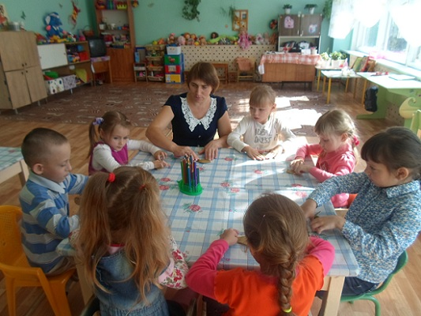
Большое внимание на занятии отвожу игровым мотивациям, так как обучение складыванию фигурок - это не главная сторона дела. Фигурки создаются в игре и для игры. А игра, как известно, в дошкольном возрасте - главенствующий вид деятельности ребенка. Здесь я иду от интересов детей и их возрастных особенностей. К детям чаще всего приходят персонажи сказок, и они с удовольствием помогают им.
Фигурка, сложенная из листа бумаги, оживает в руках ребенка. Он нередко отождествляет себя с игрушечным персонажем, пытается представить себя лисичкой, зайчиком. Он разговаривает со своей игрушкой, рассказывает что-то о ней. Так рождается сказка. Мои дети учатся не только складывать, но и сочинять. В волшебном мире словотворчества и соединяются искусство складывания и искусство слова. Занятия становятся еще интереснее, когда я использую произведения русского фольклора. Например, сложив с детьми бумажного котенка, читаем русскую народную потешку "Как у нашего кота", это очень радует и веселит детей.
Дети старшей и подготовительной групп обыгрывают свои фигурки в настольном театре.
Соединяя искусство слова и искусство складывания, я обучаю детей сочинять, творить. Это развивает у моих детей творческое воображение, его фантазию, художественный вкус. Игра с известными персонажами сказок стимулирует развитие речи у детей и их пространственное мышление. Воспитывает патриотизм и насущный интерес к русской национальной культуре.
На мир животных переносятся человеческие отношения - кто-то сразу приходит на помощь, а кто-то остается в стороне. Например, песенка-сказка:
Тили, тили, тили бом.
Загорелся Кошкин дом.
Кошка выскочила,
Глаза выпучила,
Бежит курица с ведром,
Заливает Кошкин дом.
А собачка только лает,
Ничего не помогает.
Постепенно на основе таких песенок дети учатся сопереживать, общаться друг с другом, помогать в беде. В обучении такого рода помогают и игры. Одни развивают силу, ловкость, выносливость, другие - фантазию, воображение. Игры помогают ребенку научиться преодолевать неудачи. Сказка же, помогает ребенку научиться противостоять злу, творить и верить в чудеса. Использование произведений русского фольклора делает занятия еще более интересными.

По результатам диагностики за первое полугодие повысились показатели не только по развитию речи, но и конструированию. Цель моей дальнейшей работы - научить разыгрывать небольшие отрывки из знакомых сказок, имитировать движения, мимику, сочинять свои сказки и рассказы. Интонацию изображаемых героев; обогатить речь детей, используя практически все части речи.
С помощью базовой формы дети складывают веселые мордочки зверюшек: лисички, собачки, кота и бычка. Кроме того, у детей совершенствуется мелкая моторика рук, точные движения пальцев, развивается глазомер, а значит, овладение в школе письмом не будет вызывать больших затруднений.
Огромное влияние оказывает оригами и на развитие восприятия. С самого первого этапа работы ребёнку приходится сосредотачивать свое внимание на прочтение схемы складывания. Уже эта первоначальная работа направлена на развитие высшей формы восприятия - осмысленного визуального восприятия, которое связано с различными операциями мышления.
На следующем этапе ребенок сталкивается с бумагой. Здесь включается тактильное восприятие. Своими пальчиками он воспринимает шероховатость поверхности, плотность, упругость бумаги, обращает внимание на цвет, реакцию на сгиб.
И, наконец, сама сложенная фигурка представляет большой интерес с точки зрения восприятия. Это не точная "копия животного или птицы - это образ", но ребёнок понимает, что это кошка, это рыбка, это бабочка.
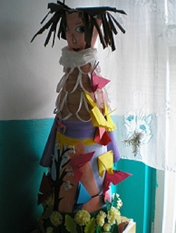
Складывая из бумаги, ребенок поневоле концентрирует свое внимание на этом процессе. Поэтому занятия оригами являются своеобразной психотерапией, способной отвлечь от тревог. Помимо этого, оригами способствует активности, как левого, так и правого полушарий головного мозга, поскольку требует одновременного контроля над движениями рук.
2.3. Работа с родителями
Родители воспитанников - мои первые помощники в организации и создании среды оздоровления и развития у детей любознательности и познавательных интересов. Однако добиваться эффективных результатов в воспитании у детей этих ценных качеств личности можно только в тесном сотрудничестве с семьей.
Семья обладает большими возможностями для последовательного развития у ребенка интереса к познанию. Родители и старшие члены семьи хорошо знают особенности ребенка, могут воздействовать на его чувства, закладывают основу положительного отношения к тем или иным стереотипам действительности. Известна подражательность детей, поэтому они легко "заражаются" теми интересами, которые свойственны родителям.
На первом родительском собрании я рассказала о своем увлечении оригами. Оформила выставку сказочных персонажей, выполненных в технике оригами, провела практикум «Чудеса из бумаги».
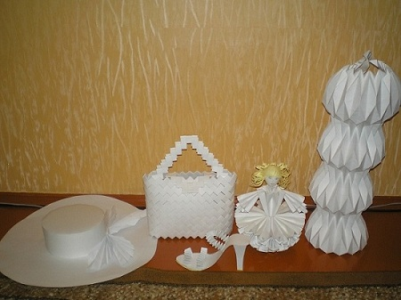
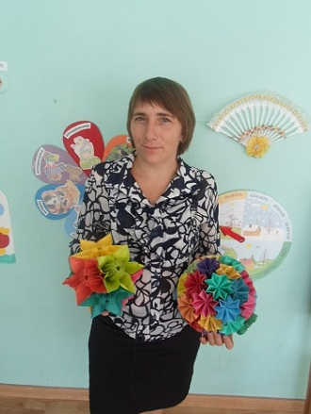
Рассказала о значении оригами в развитии ребенка (см. Приложение 4). Изготовление красочных поделок из бумаги, приемами многократного складывания и сгибания - увлекательное и полезное занятие для детей-дошкольников. Бумага - доступный и универсальный материал для работы. Она широко применяется не только для рисования, в аппликации, но и в художественном конструировании.
Различные действия с бумагой, в процессе ее обработки, применения разных способов и приемов, дети учатся эстетически осмысливать образы знакомых предметов, передавать их в изобразительной деятельности, подчеркивая красоту и колоритность их внешнего облика в преобразованной форме.
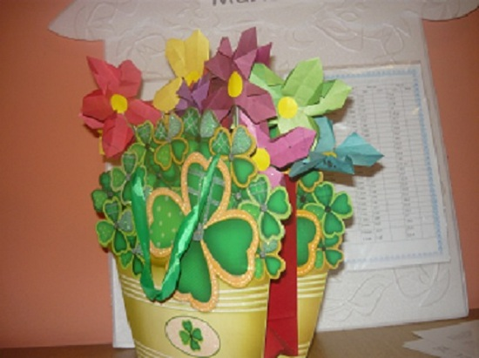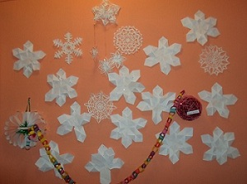
Оригами учит наблюдать, расширять круг познавательных интересов, так как перед изготовлением любой фигурки можно рассказать детям о птицах, животных, об обитателях морского дна, использовать книги, иллюстрации. Занятия оригами способствуют развитию координации пальцев, точности и аккуратности в исполнении, воспитывают усидчивость у самых неугомонных, и в то же время, их неуемная потребность в движениях, характерная для данного возраста, удовлетворяется через игры на самом занятии: "маршируют" в треуголках, "летают" на самолетах, соревнуются.
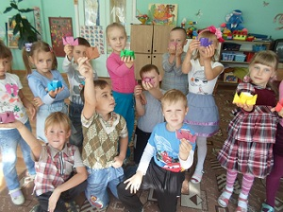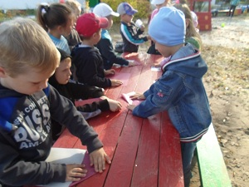

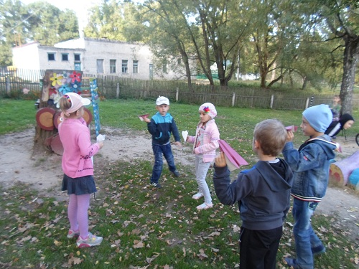
Оригами являются действенным средством для подрастающего поколения в познании окружающего мира и приобщении к народной культуре.
Я рассказала родителям о своих планах по обучению детей оригами. Результатом стала заинтересованность родителей. Они помогли приобрести материал: белую и цветную бумагу, цветные карандаши, фломастеры, гуашь. Родители совместно с детьми изготавливали поздравительные открытки для мам, бабушек, пап, дедушек и братьев, поделки для конкурсов. Было видно, как дети стараются, выполняют работу с желанием. По мере развития взаимоотношений, крепнет доверие, и родители приобретают определенные полномочия, используя те способы и средства, которые необходимы для воспитания ребенка. Это и есть цель нашего общения и сотрудничества.

2.4. Взаимодействие с педагогами по расширению представлений о значении техники оригами в развитии детей

Изучив методику и овладев некоторыми приемами техники оригами, я делюсь своим опытом с коллегами.
Провела консультацию на тему "Оригами в развитии ребёнка дошкольного возраста» (см. Приложение 5), целью которой являлось: расширение представления воспитателей о значении техники оригами в развитии детей. Мастер-класс - "Знакомство с условными знаками, принятые в оригами и основные приемы складывания", цель - показать практически использование условных знаков и основных приемов складывания. Также в помощь воспитателям создала альбом «Конструирование из бумаги».

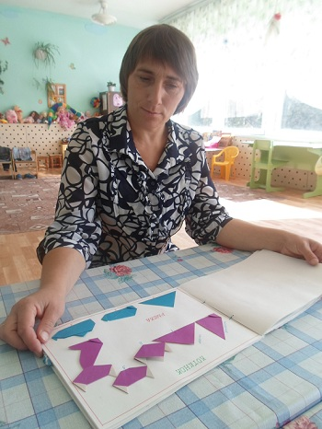

Некоторые воспитатели настолько заинтересовались техникой оригами, что сами занялись модульным оригами.

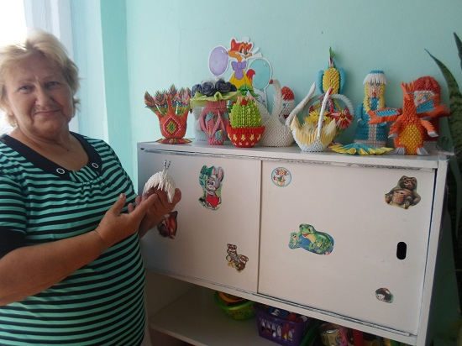

2.5.Тематическое планирование по конструированию из бумаги в технике оригами

Средняя группа.
Сентябрь
1. «Флажок» (базовая форма простой треугольник) .
2. «Книжка» (базовая форма книжка) .
Октябрь
3. «Домик» (базовая форма простой треугольник, книжка) .
4. «Елочка» (базовая форма простой треугольник)
Ноябрь
5. «Котенок» (базовая форма простой треугольник) .
6. Открытка «Подарок маме» (базовая форма простой треугольник) .
Декабрь
7. Коллективная работа «Зимняя деревня» (базовая форма книжка, простой треугольник) .
8. Новогодняя открытка (базовая форма простой треугольник) .
Январь
9. «Снеговик» (базовая форма блинчик) .
10. «Лиса и Заяц» (базовая форма простой треугольник) .
Февраль
11. «Волк» (базовая форма простой треугольник) .
12. Открытка для папы «Пароход» (базовая форма блинчик) .
Март
13. Открытка «Тюльпанчики» (базовая форма простой треугольник) .
14. «Жаворонок» (базовая форма воздушный змей) .
Апрель
15. «Космическая ракета» (базовая форма простой треугольник, воздушный змей) .
16. «Звезда» (базовая форма воздушный змей) .
Май
17. Коллективная работа «Цветущий луг» (базовая форма простой треугольник, воздушный змей)
Старшая группа.
Сентябрь
1. «Кленовый лист» (базовая форма воздушный змей) .
2. Аппликация с элементами оригами «Красная площадь» (базовая форма простой треугольник) .
Октябрь
3.Коллективная работа «В осеннем лесу» (базовая форма простой треугольник) .
4. «Золотая рыбка» (базовая форма двойной треугольник) .
Ноябрь
5. «Матрешка» (базовая форма книжка, воздушный змей) .
6. «Зайчик серый и зайчик белый» (базовая форма простой треугольник, воздушный змей, конфетка) .
Декабрь
7. Модульное оригами «Снежинки» (базовая форма простой треугольник) .
8. Новогодняя открытка (базовая форма двойной треугольник) .
Январь
9. - 10. Коллективная работа «В зимнем лесу» (базовая форма простой треугольник, двойной треугольник, воздушный змей, конфетка, книжка) .
Февраль
11. «Крейсер» (базовая форма блинчик) .
12. «Парусник» (базовая форма книжка, простой треугольник) .
Март
13. Открытка для мамы (базовая форма простой треугольник, двойной треугольник, воздушный змей) .
14. Изготовление персонажей по сказке «Колобок» (базовая форма простой треугольник, двойной треугольник, книжка, блинчик, конфетка, воздушный змей). Начало.
Апрель
15. Изготовление персонажей по сказке «Колобок» (базовая форма простой треугольник, двойной треугольник, книжка, блинчик, конфетка, воздушный змей). Продолжение.
16. «Пасхальная курочка» (базовая форма простой треугольник) .
Май
17. Коллективная работа «Весенний букет» (базовая форма простой треугольник, двойной треугольник, воздушный змей) .
Подготовительная группа.
Сентябрь
1. «Лист каштана» (базовая форма воздушный змей) .
2. Аппликация с элементами оригами «Спасская башня» (базовая форма простой треугольник, двойной треугольник) .
Октябрь
3. «Лебедь» (базовая форма простой треугольник) .
4. «Воробей» (базовая форма простой треугольник) .
Ноябрь
5. Коллективная работа «Подводный мир» (базовая форма простой треугольник, двойной треугольник, воздушный змей, конфетка) .
6. «Почему у слоненка длинный нос» (базовая форма книжка) .
Декабрь
7. - 8. Модульное оригами «Еловая веточка» (базовая форма простой треугольник, двойной треугольник, конфетка, воздушный змей) .
Январь.
9. - 10. Модульное оригами «Зимние звезды» (базовая форма простой треугольник) .
Февраль
11. «Самолет» (базовая форма книжка) .
12. «Танк» (базовая форма бомбочка, книжка) .
Март
13. «Тюльпан» (базовая форма бомбочка, воздушный змей) .
14. Изготовление персонажей по сказке «Теремок» (базовая форма простой треугольник, двойной треугольник, книжка, блинчик, конфетка, воздушный змей). Начало.
Апрель
15. Изготовление персонажей по сказке «Теремок» (базовая форма простой треугольник, двойной треугольник, книжка, блинчик, конфетка, воздушный змей). Продолжение.
16. «Пасхальный кролик» (базовая форма простой треугольник, воздушный змей, конфетка) .
Май
17. Коллективная работа «Фантазии из бумаги» (базовая форма простой треугольник, двойной треугольник, книжка, блинчик, конфетка, воздушный змей) .

Заключение

Общаясь с бумагой, мои дети делают первые шаги в великий мир японского искусства - оригами.
Учатся творить, чтобы понимать творчество, красоту. Оригами дает возможность приобщаться к творческому процессу рождения красоты: в науке и искусстве - истины, а в поведении - добра.
Главное - научить детей словотворчеству, развить их фантазию и воображение. Научить их радоваться и дарить радость другим!
Систематические занятия с ребенком оригами – гарантия его всестороннего развития и успешной подготовки к школьному обучению.
Всех достоинств оригами не перечислить!

Приложение № 1

Конспект занятия в старшей группе по конструированию в технике оригами

"В осеннем лесу"
Задачи:
- Учить детей конструировать по схеме, соотносить полученный ими результат с поставленной задачей.
- Продолжать учить детей создавать поделки способом оригами из квадратов разных по размеру, сгибать детали пополам, совмещая углы и стороны; оценивать результат своего труда.
- Развивать творческое воображение, фантазию.
- Воспитывать терпение, внимание.
Оборудование:
- мольберт с изображением осеннего леса;
- заготовки деталей (квадраты разных размеров) для изготовления поделки зайца;
- клей, салфетки, схемы поэтапного исполнения поделки.
Методы и приёмы:
- сюрпризный момент;
- вопросы к детям;
- загадывание загадок;
- пальчиковая игра «Пальчики в лесу»;
- объяснение способа изготовления поделки, используя схему;
- индивидуальная работа;
- игровое упражнение «Зайчики»;
- анализ детских поделок.
Ход занятия
Воспитатель: Ребята, вы любите ходить в гости?
Дети: Да.
Воспитатель: А вот куда мы отправимся в гости, вы должны отгадать.
Дом со всех сторон открыт,
Он резною крышей крыт,
Заходи в зелёный дом,
Чудеса увидишь в нём. (Лес.)
Дети отгадывают загадку. Проходят к панно с изображением леса.
Воспитатель: А в какой лес мы с вами попали: кругом разноцветные листья, пожухлая трава?
Дети: В осенний лес.
Воспитатель:
Здравствуй, лес! Чудесный, лес!
Полон разных ты чудес!
Кто в твоей глуши таится?
Может зверь, а может птица?
- Ребята, смотрите, следы!
Как думаете, чьи они?
Дети высказывают свои предположения.
Воспитатель: А я узнала эти следы, и могу вам подсказать.
Загадка о зайце. Дети отгадывают загадку.
Воспитатель: Следов много, а где же все зайчата? Наверное, решили с нами в невидимок поиграть! А мы их сделаем видимыми, и помогут нам в этом наши руки.
Дети проходят к рабочим столам и занимают места.
На доске появляется схема №1 (каждая схема появляется постепенно, и соответствует выполняемой операции с бумагой).
Воспитатель: Ребята, что означает дорожка из пунктирных линий?
Дети: Линия сгиба, согнуть пополам.
Воспитатель: Соедините нижний угол с верхним, хорошо прогладьте линию сгиба, от середины к краю, у вас получилась косыночка.
Каждый этап контролируется воспитателем, в случае необходимости детям оказывается индивидуальная помощь.
Воспитатель: А теперь согните косынку пополам, соединяя нижние уголки. Тщательно прогладьте линию сгиба. Раскройте косыночку и посмотрите, по середине у вас проходит линия сгиба (схема №2). Поднимите нижнюю сторону немного вверх и переверните деталь (схема №3). Для того чтобы сделать ушки, вам нужно взять правый угол и согнуть его к линии сгиба, проходящей посередине – это одно ухо. Также делаем второе ухо, с левым нижним углом (схема №4). Чтобы голова зайки была аккуратной, нужно загнуть выступающий вверху угол вовнутрь.
- Чего не хватает на мордочке наших зайчиков?
Дети: Глаз, рта, носика.
Воспитатель: Возьмите фломастеры и дорисуйте недостающие детали лица зайца.
Дети выполняют задание.
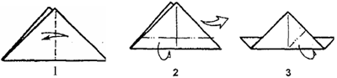
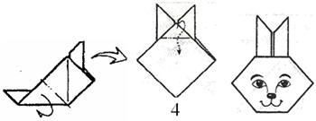
Воспитатель: - А теперь дадим нашим пальчикам немного отдохнуть.
Пальчиковая игра «Пальчики в лесу».
1, 2, 3, 4, 5 (сжимать и разжимать сжатые в кулак пальцы).
Вышли пальчики гулять (пальчики поочерёдно идут по столу),
Этот пальчик гриб нашёл (отогнуть большой палец),
Этот пальчик чистить стал,
Этот резал, этот ел,
Ну, а этот всё глядел (в соответствии с текстом поочерёдно разгибать пальцы рук).
Воспитатель: Ваши пальчики отдохнули? Продолжаем работу.
- У вас на столах лежат заготовки. Какие они по форме?
Дети: Квадратные.
Воспитатель: Возьмите маленький квадрат и положите его белой стороной вверх.
Дети выполняют.
Воспитатель: Голова у вас уже появилась, теперь сделаем видимым туловище (схема №5). Возьмите квадрат побольше и положите его белой стороной вверх, так как показано на схеме. Наметьте линию сгиба, сложив квадрат пополам «Косыночкой», хорошо проведите линию сгиба, от середины к краю. Разверните «косынку» (схема №6). Боковые стороны нужно сложить к линии сгиба (схема №7). Нижний угол загните наверх, хорошо прогладьте линию сгиба. Переверните деталь (схема №8). А теперь сделаем лапки, согнув боковые углы на основании туловища.
Молодцы! А что теперь нужно сделать с деталями, чтобы получились зайчатки?
Дети: Склеить голову и туловище.
Дети выполняют.
Воспитатель: Какие замечательные зайчатки получились у ребят (обращаюсь к каждому ребёнку, чтобы он охарактеризовал своего зайчика).
- Ребята, а хотите поиграть со своими зайчиками?
Дети: Да.
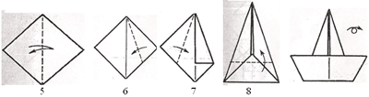
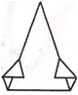 | 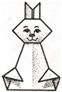
Игровое упражнение «Ветер и зайчик».
Из сугроба на опушке, чьи-то выглянули ушки,
Это зайки скок-скок-скок, прячутся за кусток.
Ветер у берёзок кружит, шевелит зайчишкам уши.
Ветер-ветер, поиграй-ка, догони лихого зайку!
Воспитатель: Поиграли мы с зайчатами, а теперь им домой в лес пора.
Дети приклеивают зайцев на панно.

Приложение № 2

Конспект НОД в старшей группе по теме «Весенний букет»
(изготовление подснежников в технике оригами в старшей группе)
Интеграция образовательных областей: «Познание», «Коммуникация», «Музыка», «Чтение художественной литературы», «Художественное творчество»
Цель: Учить делать цветок «Подснежник» в технике оригами. Через поэзию, музыку учить видеть поэтический образ природы. Развивать эстетические чувства, экологическое мышление. Воспитывать любовь к природе.
Задачи:
Образовательные задачи:
Повторить с детьми приметы весны;
Дать знания о «подснежнике» - как первоцвете;
С помощью стихов, музыки учить видеть поэтический образ природы;
Научить детей делать цветок подснежник в технике «оригами»;
Учить следовать устным инструкциям;
Закреплять умение читать схемы изделий;
Коммуникативные:
Закреплять словарь по весенней тематике;
Учить подбирать определения для характеристики цветов – подснежников;
Развивать связную речь;
Развивающие задачи:
Развивать эстетические чувства;
Экологическое мышление;
Творческие способности;
Коммуникативные навыки;
Мелкую моторику рук, глазомер;
Память, внимание, пространственное воображение;
Воспитательные задачи:
Воспитывать любовь к природе;
Навыки сотрудничества.
Оборудование и материалы:
Демонстрационный: посылка с письмом, фотографии подснежников, 3 мольберта, сделанная корзина с листочками подснежников, 2 схемы «подснежник – оригами», диск П.И. Чайковский подснежник.
Раздаточный: клей, салфетки для клея, квадраты со стороной 6 см для подснежников: голубой, розовый, белый цвет.
Методические приемы
: сюрпризный момент, рассматривание иллюстраций, беседа, вопросы к детям, чтение художественной литературы, слушание музыки, показ и объяснение техники изделия, продуктивная деятельность детей, анализ и подведение итогов.
Предварительная работа:
Беседа о весне, наблюдения за весенними явлениями, чтение детям сказок «Двенадцать месяцев» и «Подснежник» Г.Х. Андерсена, изготовление листьев для подснежников в технике – оригами.
Ход НОД
Организационная часть:
Дети сидят на стульчиках
- Эту посылку нам прислала весна из леса.
Открывает посылку, достает письмо:
- «Дорогие дети! У нас в лесу наступила настоящая весна. Распустились первые цветы. Какие? Догадаетесь, если послушаете мою загадку:
Первый вылез из темницы
На проталинке.
Он мороза не боится,
Хоть и маленький
Я посылаю вам фотографии моих любимых первых весенних цветов. Так как думаю, что в Москве их нет, и если они не появятся, то старуха Зима может вернуться в город. Если вы сможете найти подснежники в городе, то зима не вернется. Ведь подснежники – это вестники весны.
Воспитатель выставляет картинки подснежников разных цветов
1 часть.
- Как вы думаете, какие приметы весны мы видели у нас в городе.
- Как вы думаете, где же нам взять подснежники в городе?
- Давайте вспомним, где мы слышали об этих цветах?
- Какие сказки мы с вами читали об этих цветах? («Двенадцать месяцев» С.Маршака, «Подснежник» Г. Х. Андерсена)
- Вспомните, почему этот цветок так называют. Он начинает расти под снегом и появляется ранней весной. Его так и называют – вестник весны. Появились из- под снега белые, голубые или бледно- розовые цветочки и люди видят, что весна пришла. А потом летом подснежник спрячется в своей луковичке, и будет набираться сил, чтобы перезимовать и проснуться следующей весной самым первым.
- Много стихов написано об этих удивительных цветах. Я предлагаю вам послушать стихотворение Зои Александровой «Подснежник»:
Читает стихотворение З. Александровой “Подснежник»
У занесенных снегом кочек,
Под белой шапкой снеговой,
Нашли мы синенький цветочек,
Полузамерзший, чуть живой.
Наверно, жарко припекало
Сегодня солнышко с утра,
Цветку под снегом душно стало,
И он подумал, что пора,
И вылез… А кругом все тихо,
Соседей нет, он первый здесь.
Его увидела зайчиха,
Понюхала, хотела съесть.
Потом, наверно, пожалела:
“Уж больно тонок ты, дружок!”
И вдруг пошел пушистый, белый
Холодный мартовский снежок.
Он падал, заносил дорожки…
Опять зима, а не весна.
И от цветка на тонкой ножке
Лишь только шапочка видна.
И он, от холода синея,
Головку слабую клоня,
Сказал: «Умру, но не жалею:
Ведь началась весна с меня!»
- О чем говориться в этом стихотворении?
- Какой подснежник в этом стихотворении, как описывает его автор?
- А как вы думаете подснежник слабенкий или сильный в этом стихотворении?
- Даже композиторы писали музыку об этих удивительных цветах. Русский композитор П.И. Чайковский написал музыку, которая так и называется «Подснежник». Послушайте, подходит ли эта музыка к стихотворению, или у композитора получился какой- то другой подснежник.
Дети слушают музыку
- Какой подснежник получился у композитора?
2 часть.
- Многим людям так и хочется сорвать эти нежные цветочки, похожие на колокольчики.. Люди собирают эти нежные цветочки в букеты, не беспокоясь о том, что эти цветы в неволе, без своей луковички быстро погибнут. Ведь в ней находятся все питательные вещества для цветов и цветы без нее долго не проживут.
- Какие цветы можно рвать, а какие нельзя?
- Есть цветы, которые специально выращивают для букетов. Они называются садовые. Их срезают, отвозят в цветочные магазины. А цветы, которые растут в полях, на лугах, в лесах рвать нельзя. Они быстро вянут. Многие занесены в Красную книгу и потом,
Если я сорву цветок,
Если ты сорвешь цветок,
Если все и ты и вы,
Если все сорвут цветы
Не останется цветов
И не будет красоты. (Т. Собакина)
- Как вы думаете, как можно полюбоваться этими цветами не срывая их? Да их можно сфотографировать, нарисовать, вылепить или сделать из бумаги. Мы сегодня с вами будем делать подснежники из бумаги. Но прежде, чем взяться за работу давайте разомнемся.
Дети встают.
Физкультминутка (Е. Терпугова)
Подснежник проснулся (соединить ладошки вверху)
И потянулся, (разводить руки вверх)
Солнышку улыбнулся, (руки в стороны)
К земле Матушке прикоснулся, (руки вниз, наклон влево- вправо)
Солнышку поклонился, (наклон вперед – вниз)
Счастью своему удивился. (руки в стороны)
Капли росинки его умывали, (имитация движения – умывается)
Звери и птицы сразу узнали: (руки на пояс, повороты влево вправо)
«Подснежник проснулся-
Весну обещает». (соединить ладошки вверху)
Подснежник ,подснежник
В лесу расцветает. (разводить руки вверх)
3 часть – практическая
Дети садятся за столы.
- Посмотрите, мы с вами собрались делать подснежники из бумаги, а ножниц у нас нет. Почему? Да. Мы сегодня цветы будем складывать из бумаги. А как этот прием называется? Правильно - «оригами». Мы с вами делаем цветок «подснежник» в технике «оригами». Вот эту корзинку мы будем заполнять цветами. Листочки для цветов вы уже сделали, а сами цветочки мы будем делать сегодня.
- Настоящие подснежники бывают только белого цвета, но люди называют подснежниками все первоцветы, которые появляются ранней весной из луковиц. Мы с вами будем делать разноцветные подснежники. Бумага каких цветов у вас есть? Вот такие нежные цветы будут у нас.
- Возьмем квадрат и сложим его с уголка на уголок.
- Низ треугольника отогнем кверху. Не забудем хорошо прогладить сгиб.
- Перевернем фигуру обратной стороной
- От центра загнуть концы углов вверх.
- Вот такой подснежник у нас получается.
- А теперь вы самостоятельно сделайте разноцветные подснежники по этой схеме или по другой схеме, цветы по которой мы делали.
Выставляет схемы.
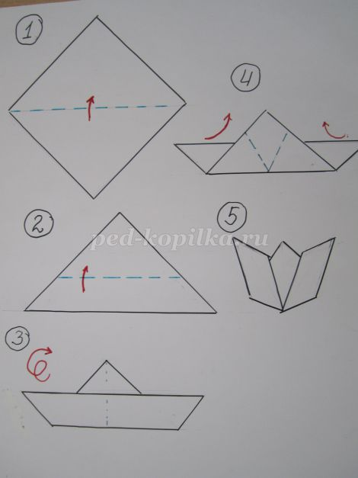

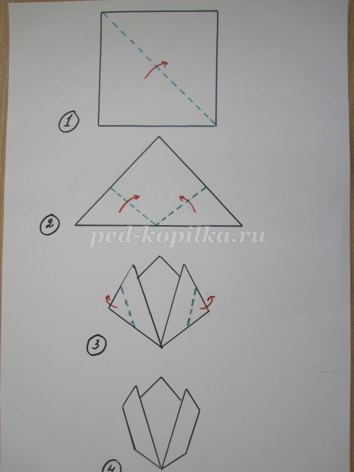
Дети выполняют работу. Затем воспитатель предлагает им наклеить свои подснежники в общую корзину, подбирая цветы, чтобы получился красивый букет и полюбоваться букетом.
Заключительная часть.
- Какие подснежники у нас с вами получились. Теперь нам не придется рвать подснежники, чтобы полюбоваться ими. У нас с вами есть свой букет подснежников. И вы теперь не только можете рассказать об этих прекрасных цветах, но и предложить полюбоваться ими. Вот так мы с вами выполнили задание весны. И теперь она спокойно может царствовать в нашем городе.
Весна, весна! Пришла весна!
Тепло на крыльях принесла
И вот на самом солнцепеке
С поднятой гордо головой
Расцвел подснежник голубой.
Он весь пушистый, серебристый,
На солнце маленький стоит.
Посланец он весны надежный,
Он не боится холодов.
За ним придут цветы другие,
Он первенец среди цветов.

Приложение № 3

Конспект занятия по конструированию (оригами) в подготовительной группе «Лебедь»
Цели: - закрепить и пополнить знания детей о лебедях; - продолжить расширять кругозор детей и их словарный состав ; - продолжить воспитывать любовь и бережное отношение к животному - коротко познакомить детей с Красной книгой ; - продолжить знакомить детей с искусством оригами ; - показать и научить складывать из квадрата бумаги поделку «лебедь» ; - продолжить развивать логическое и конструктивное мышления, внимание, память ; - продолжить совершенствовать мелкую моторику рук.
Оборудование :
- картинка с изображением лебедя; - «волшебная палочка»; - квадрат из белого листа бумаги (сторона 15 см) ; - фломастеры ; - большой лист или ткань голубого цвета – «озеро»
Предварительная работа: чтение сказок Г. Х. Андерсена «Дикие лебеди» и «Гадкий утенок».
Ход занятия.
В.: Ребята, сегодня на занятии мы будем конструировать птицу, а какую именно вы узнаете, отгадав загадку.
Загадка.
Эта птица горделива, Удивительно красива, И умна, храбра, сильна, И похожа с цифрой «два». (Лебедь)
(детям демонстрируется картинка с изображением лебедя)
В. : Ребята, а что вы знаете об этой красивой птице? (ответы детей) Посмотрите на картинку и опишите внешние характеристики лебедя. (ответы детей).
В.:Лебедь – перелетная птица, которая возвращается с юга одной из самых первых, когда снег еще не сошел и лед не растаял. Когда лебеди парят в небе, мы слышим, только им свойственный крик – «трубный клич». Возвращаясь, лебеди начинают строить себе большие гнезда из веточек, сучьев, камыша, а дно они выстилают более мягким материалом: сухими стеблями трав, мхом и даже перьями и пухом, которые сами у себя выщипывают. К середине лета они выводят птенцов, которые очень самостоятельные с самого рождения, и могут сами находить себе еду. Живут лебеди семьями, как и люди. К лебединому гнезду подходить опасно, потому что лебедь – сильная птица и, защищая, ударом своего крыла может сломать человеку руку. В.: Ребята, а что такое любовь? (ответы детей). Лебеди – однолюбы и славятся своей верностью. Лебединые пары не расстаются до конца жизни, и если кто – то из них умирает, они остаются в одиночестве до конца жизни. В. : Ребята, а что вы можете сказать о дружбе? (ответы детей). Так вот у лебедей дружбе можно только поучиться! Потому что, если во время перелета кто – то из стаи заболел и не может лететь, то вся стая останавливается и выхаживает больного до его выздоровления. В.: Лебеди относятся к редким видам животных и занесены в Красную книгу. Кто мне может ответить, что такое Красная книга? (ответы детей). В Красной книге обозначены все редкие виды животных и растений, которые находятся под угрозой исчезновения и потому защищены законом и охраняются органами власти всех стран. В.: А еще про лебедей сложено много легенд, сказок и поверий. Так, например, давным – давно народ верил в то, что зимой лебеди превращаются в снег, а весной обратно в лебедей. Вспомните, ребята, какие сказки мы с вами читали про этих удивительных птиц? (ответы детей) .
В.: Ребята, а теперь я предлагаю немного отдохнуть и поиграть!
Физкультминутка «Лебеди».

Чудо – палочку возьму (беру в руки «волшебную палочку»)
И два раза ей взмахну, (делаю ею два взмаха)
И сейчас вы из детей
Превратитесь в лебедей! (дети в воздухе руками рисуют большой круг)
Мы направо повернулись, (дети поворачивают голову направо)
Крылья к солнцу потянулись! (поднимают руки вверх)
Мы налево повернулись (поворачивают голову налево)
И друг другу улыбнулись! (улыбаются)
Хоть лететь нам нелегко, («вытирают пот со лба «)
Но летаем высоко! (поднимаются на носочки и «машут крыльями»)
Опустились на реке (присели на корточки)
И поплыли по воде, (делают волнообразные движения руками)
Шею вытянул вперед (тянут шею наверх)
Лебединый весь народ .
И, поев немного хлеба, (изображают, что жуют)
Снова мы взлетели в небо! (машут руками как крыльями)
Вам понравилась игра? (делают жест «лайк»)
Возвращаться нам пора!
Снова палочку возьму (снова беру «волшебную палочку»)
И два раза ей взмахну . (делаю ею два взмаха (
И теперь из лебедей
Превратились вы в детей! (дети хлопают в ладоши)
Игра «Птицы» .
По желанию вызываются два ребенка. По очереди каждый произносит одно название птицы. Выигрывает тот, кто назвал последним. Игру можно повторить несколько раз с разными детьми.
Игра «Третий лишний».
Воспитатель называет или показывает картинки с изображением трех птиц, нужно назвать, какая птица в этом списке «лишняя». Например, Воробей, голубь, грач (лишний грач, потому что это перелетная птица, а две другие – зимующие).
Практическая часть.
1) Сделайте базовую форму «Воздушный змей». Переверните.
2) Сложите «долиной» боковые стороны к центральной линии.
3) Сложите заготовку пополам.
4) Сложите пополам «горой».
5) Вытяните «шею» вверх.
6) Согните верхний уголок в форме клюва.
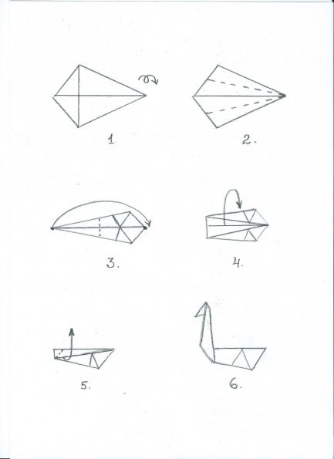
7) Нарисуйте фломастером глаза и раскрасьте клюв (можно нарисовать крылья и хвост).
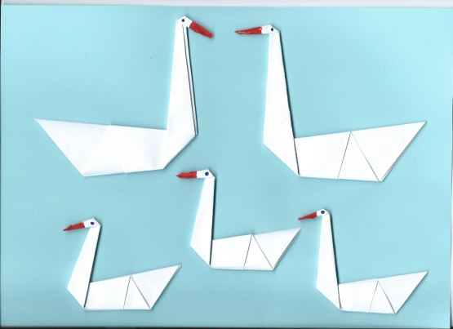
Выставка детских работ.
Выставку можно оформить в виде лебединого озера, для этого потребуется большой лист или ткань голубого цвета – «озеро».
Итог занятия.
В. : Ребята, давайте с вами вспомним тему нашего занятия и что нового и интересного вы сегодня узнали? (ответы детей).

Приложение № 4
Консультация для родителей Значение оригами для развития умственных и творческих способностей детей
Дорогие взрослые! Вспомните свое детство. Кто из вас на переменах не складывал прыгающую лягушку? Кто не надувал тюльпанчик, с восхищением наблюдая за волшебным превращением сложенного листика в полу раскрывшийся бутон? И наконец, кто не запускал в полет собственноручно сделанный самолетик, а дальнее плавание – пароход?
Наверное, почти все! Однако мало кто из вас знал тогда, что эти фигурки называются оригами! Слово это пришло к нам из Японии. Там в течение веков монахи ставили на алтари сложенные из бумаги фигурки. Так они совершали символические подношения Божеству, ведь по-японски слова Бог и Бумага звучат одинаково – КАМИ. Позже оригами стало семейным развлечением японцев, частью национальной культуры.
Умение складывать из бумаги считалось у придворных императорского двора одним из признаков хорошего образования и изысканных манер. Оригами стало важной частью японского фольклора, искусства упаковки подарков, нашло отражение в театральных костюмах, при украшении мебели. Во второй половине девятнадцатого века оригами перешло границы Японии, а после Второй мирровой войны началось его бурное развитие в других странах мира. Произошло это благодаря усилиям всемирно известного мастера Акиры Йошизавы в 1880 году, который изобрел универсальную систему знаков «оригамную азбуку», международный знак с помощью которой можно записывать схему складывания любой фигурки. Это своеобразный «язык» оригами, который очень легко выучить. Искусство оригами находит применение в образовательных целях, элементы складывания оригами применяются в космических технологиях.
Японское искусство оригами, привлекающее и взрослых и детей, уже давно перешагнуло границы своей родины, получив широкое распространение во многих странах. Изготовление красочных поделок из бумаги приемами многократного складывания и сгибания – увлекательное и полезное занятие для детей – дошкольников. Игрушки самоделки имеют большие педагогические возможности. Они развивают фантазию и творчество, конструктивное мышление и сообразительность, расширяют игровой опыт, дают знания об окружающем мире, обогащают словарь детей, формируют умение общаться друг с другом. Кроме того в процессе труда руки ребенка становятся более ловкими, что положительно сказывается на его развитии.
Практически всю работу ребенок сможет сделать сам при минимальной помощи и поддержке взрослого. Однако результат деятельности будет эстетически и эмоционально привлекателен для ребенка, ведь эту игрушку он сделает сам. Ребенок радуется тому, что сделанная собственными руками игрушка действует: вертушка вертится на ветру, кораблик плывет в ручейке. Такая деятельность имеет большое значение в развитии творческого воображения ребенка, его фантазии, художественного вкуса, аккуратности, умения бережно и экономно использовать материал, намечать последовательность операций, активно стремится к получению положительного результата, содержать в порядке рабочее место. Особенно привлекает дошкольников возможность самим создать такие поделки из бумаги, которые затем будут использоваться в играх, инсценировках, оформлении уголка, участка детского сада или подарены на день рождения, к празднику своим родителям, друзьям.
При организации работы с бумагой важно соединить игру, труд и обучение, что поможет обеспечить единство решения познавательных, практических и игровых задач при ведущей роли последних. При конструировании игрушек полезно использовать игровые приемы, загадки, считалки, скороговорки, вопросы, музыкальные сопровождения, фантазировать вместе с детьми.
Оригами это не только интересно для ребенка, но и крайне полезное для его общего развития занятие. Доказано, что одним из показателей нормального физического и нервно-психического развития ребенка является развитие его руки, ручных умений, или как принято говорить мелкой моторики. Сегодня ученые и педагоги единодушно признают, что между развитием кистей рук и общим развитием ребенка, его успехами в учебе и творчестве существует прямая связь. Ученые, которые
Оригами развивает у детей способность работать руками под контролем сознания, у них совершенствуется мелкая моторика рук, точные движения пальцев, происходит развитие глазомера.
Оригами способствует концентрации внимания, так как заставляет сосредоточиться на процессе изготовления, чтобы получить желаемый результат.
Оригами имеет огромное значение в развитии конструктивного мышления детей, их творческого воображения, художественного вкуса.
Оригами стимулирует и развитие памяти, так, как ребенок, чтобы сделать поделку, должен запомнить последовательность ее изготовления, приемы и способы складывания.
Оригами знакомит детей с основными геометрическими понятиями (угол, сторона, квадрат, треугольник и т.д.), одновременно происходит обогащение словаря специальными терминами.
Оригами активизирует мыслительные процессы. В процессе конструирования у ребенка возникает необходимость соотнесения наглядных символов (показ приемов складывания) со словесными (объяснение приемов складывания) и перевод их значения в практическую деятельность (самостоятельное выполнение действий).
Оригами совершенствует трудовые умения ребенка, формирует культуру труда. И это еще далеко не все достоинства, которые заключает в себе искусство оригами.
Общие правила при обучении технике оригами:
1. Заготовки для поделок дошкольникам должен готовить взрослый.
2. Заготовка должна иметь точно квадратную форму.
3. Бумага для поделок должна быть тонкой, упругой, хорошо сгибающейся, цветной.
4. Показ изготовления должен производиться на столе (в индивидуальной работе) или на доске (на общем занятии). Во втором случае заготовка для показа должна быть в два раза больше, чем у детей.
5. При показе не должно быть лишних поворотов и переворотов изделия.
6. Обучение складыванию каждой поделки должно быть поэтапным: показ одного приёма – выполнение детьми, показ второго – выполнение детьми.
7. Линии сгибов изделия должны тщательно проглаживаться.
8. Совмещение углов и сторон в процессе складывания должно быть точным.
9. После того, как игрушка будет полностью готова, необходимо повторить приёмы складывания. В итоге ребёнок должен уметь самостоятельно изготовить поделку от начала до конца.
Для занятий с детьми дома можно использовать следующую литературу:
- Тарабарина Т.И. «Оригами и развитие ребенка»
- Афонькин С.Ю., Афонькина Е.Ю. «Игрушки из бумаги»
- Афонькин С.Ю., Афонькина Е.Ю. «Оригами. Зоопарк в кармане»
- Афонькин С.Ю., Афонькина Е.Ю. «Оригами. Собаки и коты»
- Афонькин С.Ю., Афонькина Е.Ю. «Цветущий сад оригами»
- Коротеев И.А. «Оригами для малышей»
- Сержантова Т.Б. «365 моделей оригами»
- Соколова С.В. «Сказки из бумаги»
- Приложение к журналу «Оригами». «Русские народные сказки»
- Рузина М.С., Афонькин С.Ю. «Страна пальчиковых игр»
Для развития у детей мелкой моторики, для снятия мышечной усталости можно использовать пальчиковые игры:
русские народные:
- «Утречко»;
- «Братцы»;
- «Гости»;
- «На блины»;
- «У бабы Фроси»;
- «На постой» и др.
современные игры:
- «Дождик», стихи Б. Заходера;
- «Замок»;
- «Апельсин»;
- «Сороконожка», М. Пинская и др.
Волшебная страна игрушек ждет всех, у кого пытливый ум и умелые руки!
Счастливого пути!

Приложение № 5
Консультация для воспитателей
Оригами в развитии ребенка дошкольного возраста
Оригами – старинное искусство складывания из бумажных квадратов различных фигурок: животных, птиц, цветов, машин и др. предметов. В последние годы интерес к оригами сильно вырос. Это не удивительно, ведь складывание не только занимательный и интересный, но и чрезвычайно полезный процесс, особенно для детей дошкольников: занятия оригами помогают улучшить двигательные возможности руки и тем самым подготовить ее к овладению техникой письма.
Несколько слов об истории оригами.
Понятие оригами пришло из японского языка. Японцы и были основателями этого вида искусства. В буквальном смысле оно означает «сложенная бумага». Японцы понимают оригами как «искусство целого листа», т. е. изначальное его условие – неразрывность листа бумаги, его целостность без всякого рода вмешательств, прибавлений и других действий по отношению к нему. Только сгибание и складывание листа.
Искусством оригами японцы начали заниматься очень давно. Оно появилось практически вслед за изобретением бумаги. Первоначально оригами имело храмовое обрядовое значение. Древние японцы придавали бумаге магическое значение. Они считали, что рвать лист – это большой грех. Поэтому любые поделки выполнялись только из целого листа бумаги. Бумагу запрещалось надрезать, а тем более рвать.
Храмовым, обрядовым мастерством оригами оставалось очень длительное время. Это продолжалось до тех пор, пока производство бумаги оставалось засекреченным, и она была очень дорогим и редким материалом.
Истинно народным искусством оригами стало лишь в начале XII века. Производство бумаги значительно расширилось, и она стала более доступна широкому кругу людей.
Но первоначально бумажные фигурки и поделки оставались предметами ритуалов и обрядов народов азиатских стран. Их изготавливали к свадебным торжествам, ими украшали дом во время пиршеств или традиционных обрядов.
Позднее искусством оригами стали пользоваться самураи. Они изобрели способ сворачивания листа бумаги таким образом, что лишь только посвященный в тайны оригами человек, мог развернуть его, не испортив. На внутренней стороне такого листа писались секретные сообщения.
К началу XIV века мода на оригами захватила жителей стран востока настолько, что почти каждая зажиточная семья имела своего учителя-оригамиста, который обучал детей этому мастерству. Неумение выполнять поделки из бумаги считалось верхом невоспитанности.
В XIX веке, когда бумагу научились производить многие европейские страны, оригами стало очень модным среди европейских аристократов. Чуть ли не каждая семья имела свои секреты бумажного искусства, которые передавались из поколения в поколение.
Япония же, создавшая целую оригамную азбуку, основу бумажного мастерства, официально считалась родиной этого искусства. Именно здесь были изобретены все классические модели, которые используются по всему миру и по сей день.
На Русь оригами пришло гораздо позже. В XIX веке одними их первых, кто научился сгибать из листа бумаги различные фигурки, стали дети царя Николая II. Еще долгое время оригами в России оставалось «детским искусством».
Историки утверждают, что многие известные миру люди занимались оригами всерьез. К их числу относят русского писателя Льва Толстого.
В прошлом веке оригами стало настолько популярным, что повсюду стали создаваться клубы и общества оригамистов. Новая волна увлечения древним японским искусством охватила мир после окончания Второй мировой войны. Восстановлению и возвращению оригами мир обязан известному мастеру-оригамисту Акире Йошизаве. Именно он посвятил себя восстановлению утраченного в ходе войны и изобретению нового в искусстве оригами. Он зафиксировал и отразил в точных чертежах все свои знания и опыт, разработал условные знаки и обозначения оригами, которыми и в настоящее время пользуются оригамисты во всем мире.
Значение оригами для развития ребенка-дошкольника.
Воздействие занятий оригами на формирование ценных качеств личности огромно. Большинство педагогов уверены, что оригами необходимо для полноценного развития ребенка, так как оригами:
- учит детей различным приемам работы с бумагой, таким, как сгибание, многократное складывание.
- развивает у детей у детей способность работать руками, приучает к точным движениям пальцев, совершенствует мелкую моторику рук.
- стимулирует развитие памяти, так как ребенок, чтобы сделать поделку, должен запомнить последовательность ее изготовления, приемы и способы складывания.
- знакомит детей с основными геометрическими понятиями: круг, квадрат, треугольник, угол, сторона, вершина.
- формирует предметные представления: при складывании фигурок животных или растений дети учатся находить характерные особенности и детали того или иного цветка, птицы, животного.
- развивает глазомер, зрительно-моторную координацию.
- развивает восприятие цвета, формы, размера.
- развивает абстрактное и образное мышление, пространственное воображение.
- развивает аналитико-конструктивное мышление.
- учит ориентироваться на плоскости листа бумаги.
- развивает художественный вкус и творческие способности детей, активизирует их воображение и фантазию.
- способствует концентрации внимания и усидчивости, так как заставляет сосредоточиться на процессе изготовления, чтобы получить желаемый результат.
- способствует созданию игровых ситуаций, расширяет коммуникативные способности детей
- совершенствует трудовые навыки, формирует культуру труда, учит аккуратности.
- способствует формированию добрых чувств к близким и дает возможность выразить эти чувства, ведь оригами позволяет сделать подарок своими руками.
- влияет на формирование самостоятельности, уверенности в себе, самооценки.
- позволяет детям испытать свои возможности и проявить конструктивные, изобразительные, творческие, оформительские, театральные способности.
Особое внимание надо обратить на то, что занятия оригами в первую очередь направлены на развитие тонкой моторики, а тесная связь работы пальцев рук и развития умственных способностей и речи хорошо известна и описана в педагогической и медицинской литературе.
Оригами это такой вид деятельности, в котором задействованы обе руки, без доминирования какой либо одной. Именно поэтому складывание способствует повышению активности как левого, так и правого полушарий головного мозга. Это является благоприятной почвой для развития обеих половин мозга и для выработки стратегий взаимодействия полушарий. Медики утверждают, что занятия оригами влияют на психическое состояние ребенка, приводя его в здоровое равновесие; у детей снижается тревожность, что позволяет им легче адаптироваться к различным сложным ситуациям.
Занятия оригами позволяют детям удовлетворить свои познавательные интересы, расширить информированность, обогатить навыки общения и приобрести умение осуществлять совместную деятельность в процессе обучения искусству оригами.
Оригами – очень полезный процесс для растущего детского организма, для гармоничного формирования личности, и вместе с этим, увлекательное занятие.
Систематические занятия с ребёнком оригами – гарантия его всестороннего развития и успешной подготовки к школьному обучению.
Общие рекомендации.
Несомненно, что самым сложным в исполнении и требующим немало терпения и времени является оригами традиционное, когда фигуры выполняются древним способом – сгибанием квадрата без помощи ножниц и клея.
Многие народы стран Запада все чаще используют аналитический способ оригами. Он состоит в том, что поделку выполняют из двух или нескольких одинаковых частей.
Сейчас все чаще можно встретить выражение «кирикоми оригами» - это ни что иное, как оригами с применением ножниц.
Складывание фигурок можно сопровождать познавательными рассказами различной направленности.
Создавая бумажные модели, ребенок постоянно работает с геометрическими фигурами, преобразует одну форму в другую. У детей формируются понятия «сторона», «угол», « вершина» и др.
При складывании педагог может сообщать детям информацию экологического характера, если это фигурки животных, птиц или цветов.
Занятия по складыванию фигурок оригами лучше проводить в соответствии с запланированной деятельностью по развитию речи, формированию целостной картины мира.
Прежде чем приступить к занятиям оригами с детьми, педагог должен освоить основы техники складывания бумаги, познакомиться с условными обозначениями, основными приемами складывания и базовыми формами, которыми пользуются оригамисты всего мира, овладеть складыванием классических моделей. Умение складывать базовые формы позволит быстрее ориентироваться в изготовлении любой фигурки и усвоить приёмы её конструирования.
Чтобы заинтересовать детей, начать нужно с самого простого, чтобы пониманию ребенка было доступно то, что он делает и технически выполнимо.
Перед очередным занятием необходимо приготовить образцы фигурок в 2-х экземплярах (один – в собранном виде, с дорисовкой и аппликацией, другой – в развернутом).
Начинать обучение складыванию нужно с рассматривания образца, дальнейшего показа приемов складывания по пунктам, затем складывание выполняется поэтапно: показ одного приема – выполнение детьми, показ второго приема – выполнение детьми и т. д. Складывание следует сопровождать пояснениями, точно определяющими действия, или проводить в форме игры, опираясь на ассоциативное мышление.
Когда дети освоят некоторые приемы и терминологию, складывать можно по поэтапному словесному указанию педагога. В дальнейшем дети могут выполнять складывание по пооперационным картам-схемам самостоятельно.
Складыванию каждой фигурки нужно посвятить отдельное занятие. При проведении занятий целесообразно использовать стихи, пословицы, поговорки, потешки. При проявлении детьми усталости необходимо сделать пальчиковую гимнастику, сопровождая ее стихами.
С готовыми поделками можно поиграть, подарить их или разыграть сценки из любимых сказок. А также можно использовать их для создания коллективных сюжетно-тематических композиций.
Оригинальность композиций достигается тем, что фон, на который наклеиваются фигуры, выполненные в технике оригами, оформляют дополнительными деталями, выполненными в технике аппликации. Так, в зависимости от темы композиции, создается нужная обстановка, среда обитания: зоопарк, озеро, грачи на дереве, море и др. Для выразительности композиции большое значение имеет цветовое оформление. При помощи цвета передается определенное настроение или состояние человека или природы. В процессе создания композиций у детей формируется чувство центра, симметрии, представление о глубине пространства листа бумаги. Они учатся правильно располагать предметы на плоскости листа, устанавливать связь между предметами, расположенными в разных частях композиции (ближе, выше, ниже, рядом).
Материалы и инструменты, необходимые для занятий оригами.
Главный и основной материал для оригами – это бумага. Для оригами лучше брать такую бумагу, которая после сгибания не образует трещин. Бумага должна быть упругой, чистой, не мятой. Следует обращать внимание на цвет бумаги, из которой будет складываться та или иная поделка. Цвет должен конкретизировать образ предмета, с одной стороны (зелёный – ёлка, лягушка; оранжевый – лиса, белка), и представлять возможность использовать всю палитру цветов (цветы, бабочки, рыбы, птицы) с другой стороны.
Ножницы желательно иметь с закруглёнными концами. При пользовании ножницами нельзя забывать о технике безопасности.
Для склеивания модулей или приклеивания поделок для создания сюжетной композиции следует приготовить кисточки разных размеров и клей ПВА.
Некоторые поделки необходимо дорисовать: глаза, нос, чешуйки у рыбок и т. д., для этого нужны карандаши или фломастеры.
Общие правила при обучении технике оригами.
1. Заготовка должна иметь точно квадратную форму.
2. Бумага для поделок должна быть тонкой, упругой, хорошо сгибаться, цветной.
3. Показ изготовления производиться на столе или на доске. Заготовка для показа должна быть в два раза больше, чем у детей.
4. При показе не должно быть лишних поворотов и переворотов изделия.
5. Обучение складыванию каждой поделки должно быть поэтапным: показ одного приёма – выполнение детьми, показ второго – выполнение детьми.
6. Линии сгиба изделия должны тщательно проглаживаться.
7. Совмещение сторон и углов в процессе складывания должно быть точным.
8. После того, как игрушка будет полностью готова, необходимо повторить приёмы складывания. В итоге ребёнок должен уметь самостоятельно изготовить поделку от начала до конца.

Литература:
1. С. Афонькин, Е. Афонькина «Оригами. Бумажный зоопарк» СПб, Литера, 2005
2. И. Богатова «Оригами», Москва, 2008
3. Н. Острун, А. Лев «Оригами. Динамические модели» Москва, Айрис-пресс, 2006
4. С. Соколова «Школа оригами», Москва, Эксмо, 2007
5. С. Соколова «Сказка оригами», Москва, Эксмо, 2007
6. С. Соколова «Оригами для дошкольников», СПб, ДЕТСТВО-ПРЕСС, 2009
7. Т. Сержантова «366 моделей оригами», М, Айрис-пресс», 2007
8. Т. Сержантова «Оригами для всей семьи», М, Айрис-пресс, 2007
9. Т. Тарабарина «Оригами и развитие ребёнка», Ярославль, «Академия развития», 1997
10. О. Щеглова «Новая книга оригами», М, ИД РИПОЛ КЛАССИК, 2007.

Литература:
- Афонькин С.Ю., Афонькина Е.Ю. Игрушки из бумаги. С-Пб, «Литера», 1997
- Афонькин С.Ю., Афонькина Е.Ю. Всё об оригами. Справочник. С-Пб: «Кристалл», М: «Оникс», 2005
- Богатеева З.А. Чудесные поделки из бумаги. М, «Просвещение», 1992
- Власова С. Посуда из фантиков Оригами: складывание из бумаги. - 1996 № 4
- Выгорнов В.В. - Мир оригами. - М., 1992
- Гагарин Б.Г. Конструирование из бумаги, - Ташкент 1998
- Гульянц Э.К. Учите детей мастерить. - М., 1999
- Дементьева Л. Бумажная пластика оригами. Дошкольное воспитание № 8, 2003
- Долженко Г.И. 100 оригами. - Ярославль; "Академия развития", "Академия К0", 1999.
- Коротеев И.А. Оригами для малышей. М, «Просвещение», 1996
- Лубновская К. Сделай это сам - М., 1983
- Роговин А. Хочу сделать сам. - М.» 1984
- Соколова С.В. Театр оригами. Игрушки из бумаги. М: «Эксмо», С-Пб: «Валери СПД», 2003
- Соколова С.В. Оригами для дошкольников. С-Пб, «Детство-Пресс», 2003
- Стейнберг. Смастерим из бумаги. Складывание.- Таллин. Вантус.-1988
- Тарабарина Т.И. Оригами и развитие ребенка. Ярославль, «Академия развития», 1994
- Тарловская Н.Ф., Топоркова Л.А. Обучение детей дошкольного возраста конструированию и ручному труду; Книга для воспитателей детского сада и родителей. - М., 1994.

